ЦВР - это планета затей.

ЦВР – это планета детей.
ЦВР - это планета затей.
ЦВР – это планета идей.
Двери открыты, спешите скорей.

В этом очередной раз убедились девчонки и мальчишки, которые пришли 28 сентября 2012 года в МБОУДОД Центр внешкольной работы, где приняли участие в празднике, посвященном началу учебного года.
Всех обучающихся встречали ведущие праздника домовые Нафаня и Кузенька.
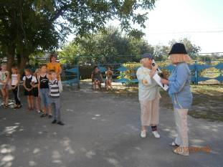

Они выяснили, какие увлечения у пришедших к ним в гости ребят и предложили отправиться в путешествие по различным странам.
В ходе праздника все побывали в стране Великанов, острове Волшебных рук, Стране веселых и забавных мартышек, стране Волшебных превращений.
И везде ребят ждали веселые игры, конкурсы и танцы.

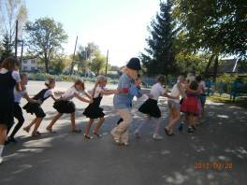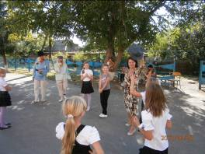
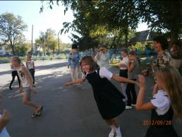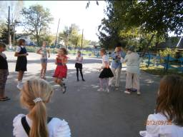

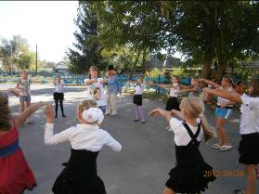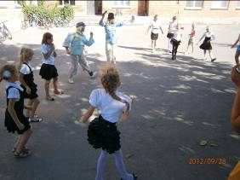

В конце путешествия Кузя и Нафаня вручили ребятам на память смайлики

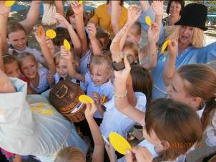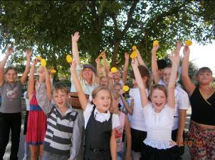
с пожеланиями удач и творческих успехов в новом учебном году.
Наш Центр как пчелиный рой,
Дружный и веселый дом родной.
Детям простор для развития есть
Они живут, растут и отдыхают здесь.
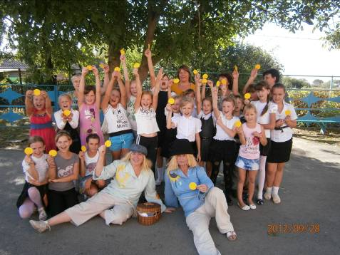

(по материалам ЦВР)

